Приложение 2

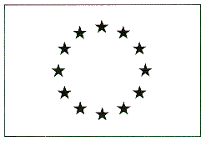
А Д М И Н И С Т Р А Т И В Н И С В Е Д Е Н И Я

1.Наименование на участника ....................................................................................

2.Координати:
Адрес: ...........................................................................................................................

Телефон № ..........................................; Факс: ...................................................

Е-mail: .................................................

3.Лице, представляващо участника: .........................................................................................
/трите имена/

........................................................................................................................................
/данни по документ за самоличност/
........................................................................................................................................
/длъжност/

4.Лице за контакти: ....................................................................................................................
/трите имена/
........................................................................................................................................
/длъжност/

Телефон/факс/е-mail: .................................................................................................................

5.Обслужваща банка ..................................................................................................................
/наименование на обслужващата банка/

........................................................................................................................................
/адрес на банката/

........................................................................................................................................
/IBAN сметка, BIC код на банката/
Титуляр на сметката: .................................................................................................................

Дата: ............................... Подпис и печат: ...............................

